GUÍA DE APRENDIZAJE TECNOLOGÍA SEMANA 18
Curso | 7° Año Básico
Semana | Del 10 al 14 de agosto 2020
Asignatura | Tecnología
Docente | Ermelina Gárate González
Unidad 1 | Planteamiento del problema e identificación de necesidades
Objetivo (s) de Aprendizajes |  | Objetivo de la clase
TE07 OA 06  Caracterizar algunos de los efectos que han tenido las soluciones tecnológicas existentes de reparación, adaptación o mejora, considerando aspectos sociales y ambientales. |  | Construir un afiche para promocionar un prototipo incorporando el uso de energías limpias y materiales sustentables o recicladas.
Contenidos |  | Habilidades
Incorporación del uso de energías limpias y materiales sustentables a las soluciones tecnológicas. |  | Construir  Incorporar

I.-A continuación, les presento las indicaciones para realizar la actividad de esta semana; en donde
puedes considerar y analizar las etapas del trabajo.

Construir afiche de un prototipo usando las energías
limpias y materiales sustentables

PROPUESTA DE MEJORA DE UN OBJETO
TECNOLÓGICO

INNOVACIÓN, REPARACIÓN O
ADAPTACIÓN

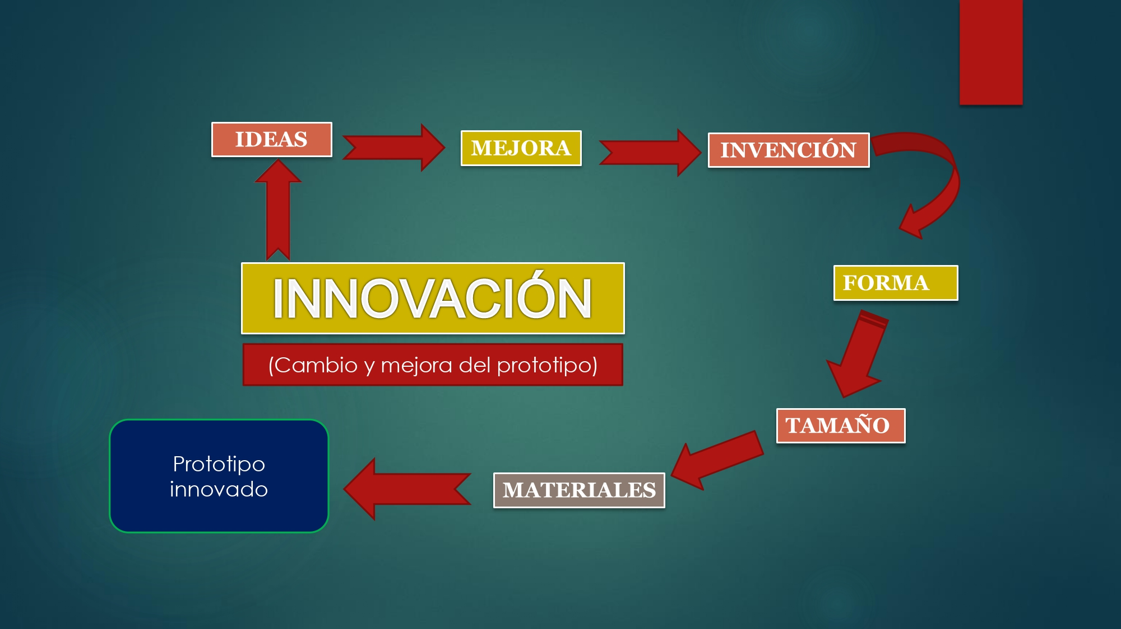

1.- Determinar y elegir un objeto tecnológico que ha marcado una época de progreso a partir
de la Revolución Industrial.

2.-Proponer un cambio de su forma y funcionamiento, creando un prototipo innovado.

3.- Incorporar mejoras en su estructura y funcionamiento, aplicar el uso de energías limpias
y materiales sustentables o reciclados.

4.- Guarda el dibujo del prototipo en un archivo digital o en tu carpeta de tecnología.

5.- Diseña un afiche usando una hoja de block o cartulina, promocionando el prototipo.

6.- Definición de PROTOTIPO.

El concepto de prototipo designa en nuestro idioma al modelo o molde de algo recientemente creado o fabricado y que se utilizará como guía, modelo, para realizar otros tantos, en aquellos casos de producción en serie.

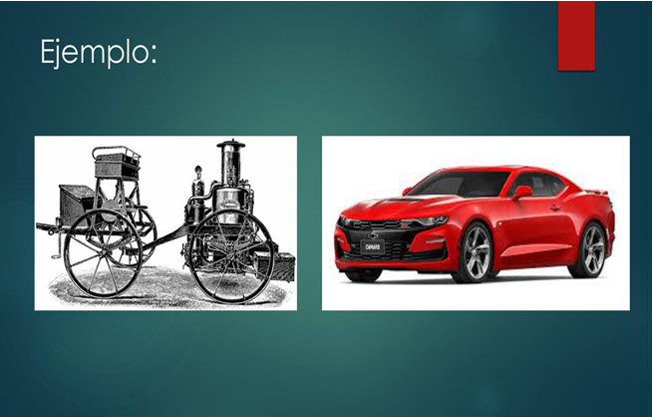

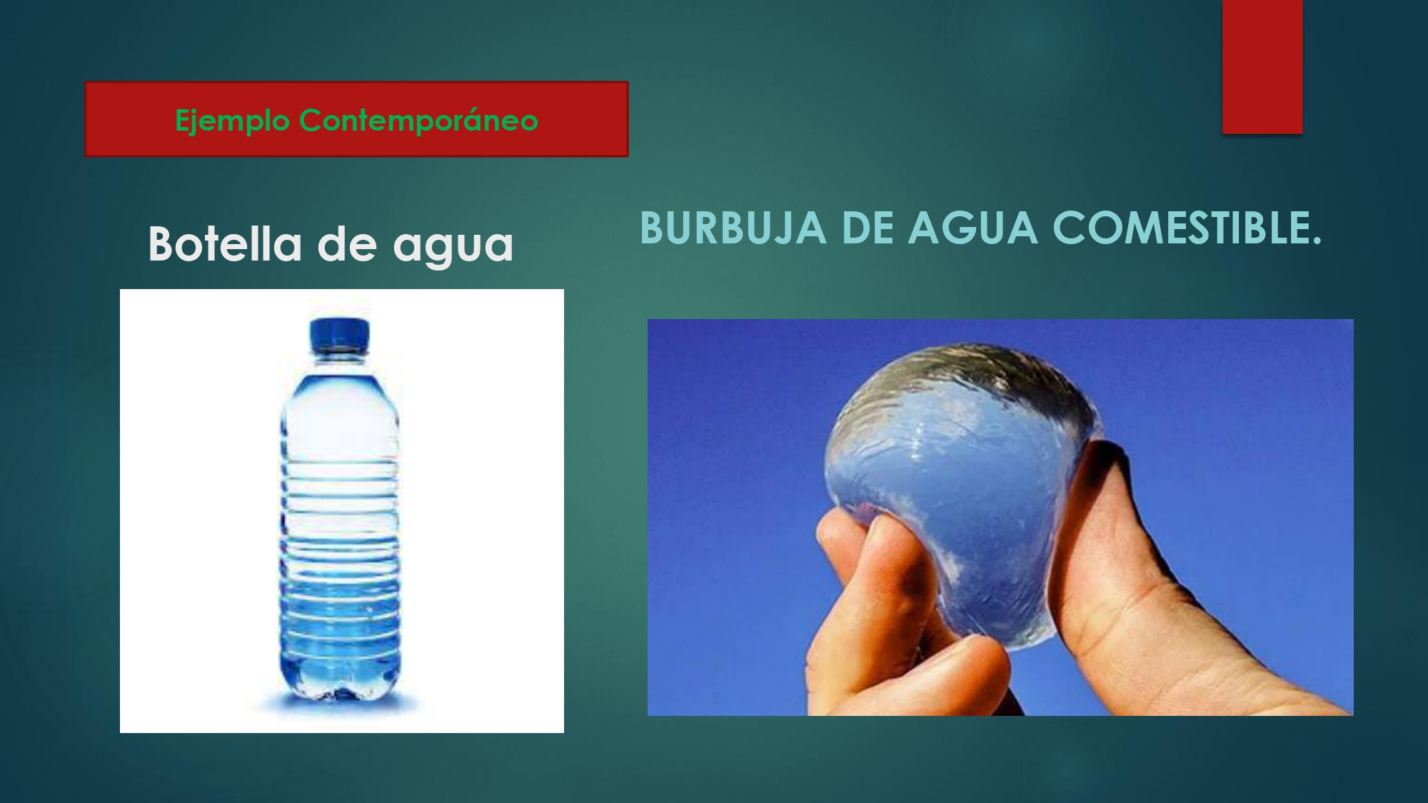

DISEÑO DE UN AFICHE PUBLICITANDO EL

PROTOTIPO

- QUE ES UN AFICHE Y CÓMO CREARLO:
El afiche es un texto a través del cual se difunde un mensaje en una campaña
publicitaria con la intención de promover un servicio o producto. También para
invitar a participar en algo o en alguna actividad.

- El objetivo es convencer al lector a adquirir el prototipo

- El afiche debe contener un texto relevante e interesante, de fácil acceso a la lectura.
- De lenguaje sencillo y preciso, que te ayudará a presentar tus ideas frente a un gran número de personas poniendo en juego tu creatividad.
- Te invitamos a construir un texto divertido en el cual se difundirá un mensaje con intención de promover tu prototipo construido.
- El objetivo es de llamar la atención e informar, el cual deberá ser leído rápidamente capturando la atención del lector.

- Verifica si:
- Cumple con el objetivo que te propusiste. Se ve un todo organizado y atractivo. La ortografía está correcta. La información que incluyes es clara y precisa.
- Precisar lo que se pretende lograr.
- Decidirse por una sola idea.
- Comunicar con fuerza, claridad y simplicidad.
- Tener en cuenta a quién va dirigido (destinatario).
- Un afiche que no es comprendido en un par de segundos, no es un buen afiche.

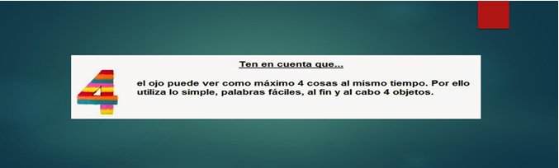

Prototipo: Este término se emplea para nombrar al primer bosquejo que se desarrolla de algo y que sirve como modelo para la fabricación de los siguientes como muestra.

